Cựu Phó Thủ tướng nuôi ngỗng trời
Vtc.vn - 18 giờ trước

Một lần tình cờ đọc Báo NNVN thấy viết về mô hình nuôi vịt trời ở hồ Cấm Sơn trên Bắc Giang, ông tức tốc lên thăm. Chủ nhà khoản đãi một bữa vịt trời luộc ngọt lừ, vị cựu Phó Thủ tướng liền bị loài thủy điểu "ám" từ bấy.

Nhớ hồi còn nhỏ ở quê, ông từng chứng kiến người ta mổ moi vịt trời, le le (một loài chim giống vịt trời nhưng trọng lượng chỉ 3- 4 lạng) rồi đặt lên chõ đồ còn ngon, thơm hơn cả chim ngói.
Tại sao mình không nghĩ đến chuyện nhân đàn để gìn giữ một giống chim quý? Thế là một mặt thuyết phục cổ đông Viện Nghiên cứu và Phát triển khoa học công nghệ nông lâm nghiệp Thành Tây (Viện hình thành từ sự đóng góp tiền túi của mấy cổ đông trong đó có ông Tạn), một mặt ông đi lùng mua vịt của cánh thợ săn. Phải gom từng tí một, gom thật nhanh trước khi chúng biến thành những con vịt hấp vàng hươm, thơm lừng, bốc khói nghi ngút trên đĩa của các nhà hàng.
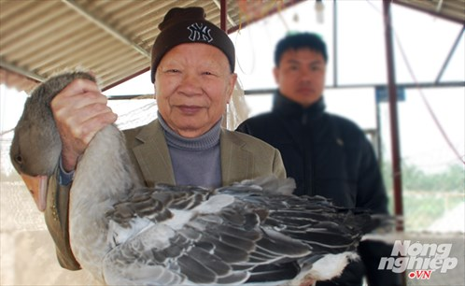
Cựu Phó Thủ tướng Nguyễn Công Tạn thăm trại ngỗng trời
300 mái đẻ, hàng trăm đực giống thuộc bốn dòng vịt trời ở Tiền Hải (Thái Bình), Giao Thủy (Nam Định), phá Tam Giang (Huế), Đắk Lắk được tập hợp về. Con vịt trời lại dắt díu cả con ngỗng trời về nữa. Hai trại thuần hóa tại Hoà Bình và Hà Nội cấp tập được hình thành.
Một ngày đầu năm, ông hẹn tôi xuống cái trại ở ngoại thành Hoài Đức, Hà Nội. Lái xe hôm đó kiêm luôn chức phụ trách khu chăn nuôi vịt. Dọc đường đi, cựu Phó Thủ tướng luôn miệng hỏi anh: "Số trứng soi thế nào rồi? Bao giờ nở được...". Lứa đầu đàn vịt trời đẻ được 100 trứng còn đàn ngỗng trời đẻ 20 trứng, gần trăm chú vịt và chục chú ngỗng con đã kịp chào đời.
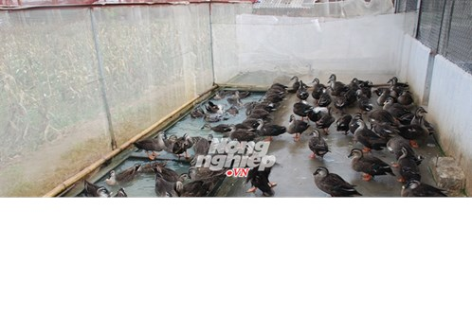
Vòng vèo một hồi, khu trại rộng 4 ha cây cối um tùm cũng hiện ra. Giữa trại có một cái ao lớn, bờ bên kia là chuồng nuôi tân đáo còn bờ bên này ngăn ra từng ô có căng lưới bên trên nuôi ngỗng đẻ, vịt đẻ và đám "trẻ mẫu giáo" con cái chúng.
Thủy điểu khi mới bắt về đều được tiêm phòng đầy đủ. Chọn lọc tự nhiên đã ban cho chúng một sức đề kháng rất tốt. Lúc đầu vịt trời, ngỗng trời còn chưa quen ăn cám, mổ thóc nhưng để móp diều mấy ngày là chúng vục mỏ mổ thật lực trong máng. Tiếng "khạp khạp", "cạp cạp", "kiu kíu" huyên náo cả một góc trang trại.
Những con vịt đực cổ xanh óng ánh, chót đuôi có vài sợi lông cong vút, mồm thỉnh thoảng kêu "khạp khạp", vịt cái ngoài ngoại hình khác biệt còn sở hữu tiếng kêu cứ "cạp cạp" luôn luôn. Khác với ngỗng cỏ đực có mào, trọng lượng lớn hơn hẳn con cái nên dễ phân biệt còn đám ngỗng trời lông con nào cũng nhờ nhờ trắng, mỏ đo đỏ, đầu nhẵn thín, nặng ngang nhau nên rất khó biết.
Thuê hẳn cán bộ kỹ thuật của Trung tâm Nghiên cứu vịt Đại Xuyên thựchiệnđề tài nghiên cứu, thuần hóa vịt trời, ngỗng trời, ông Tạn bảo mục đích chính là thuần hóa và phát triển nhiều dòng giống, còn thương mại chỉ là hệ quả sau đó
Tôi say mê ngắm dăm ba cặp ngỗng bố mẹ đang vùng vẫy trong ao hay khoan thai dạo bước lạch bạch trên nền gạch. Chúng giương những con mắt như hạt đậu đen, ươn ướt, lành hiền nhìn khách lạ.
Gần đó là chuồng nuôi chục chú ngỗng con đã thuần hóa. Đám này táo tợn đến mức vục mỏ vào tay của nhân viên chăm sóc mà mổ lấy mổ để thức ăn. Bóc trứng được hai tháng chúng nục nịch chừng 4-5kg, bắt đầu trổ mã với lún phún lông măng, ngun ngún lông ống.
Hết ngắm vịt, xem ngỗng, tôi lại cùng ông nâng niu những quả trứng lên mà dòm. Trứng ngỗng trời to, nặng đến 190 gram còn trứng vịt trời nhỏ như trứng gà công nghiệp, có loại vịt đẻ trứng màu xanh như dòng ở Thái Bình lại có loại đẻ trứng màu trắng như dòng ở Nam Định.
Vui miệng, tôi hỏi ông đã đưa con nào "lên thớt" để đánh nhắm chưa? Cựu Phó Thủ tướng xua xua tay: "Thú thật, bọn tớ mới chỉ dám xơi những quả trứng ngỗng...ung chứ chưa dám thịt bất cứ con bố mẹ nào. Hễ soi mà không thấy có sống là mấy cổ đông lại chia nhau. Lòng đỏ của trứng ngỗng trời chỉ trắng nhờ nhờ nhưng ăn ngon đáo để, rất ngậy".
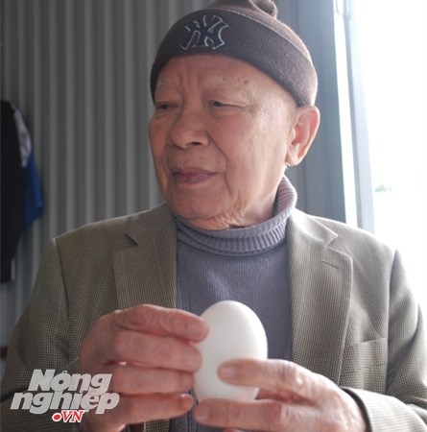
Cựu Phó Thủ tướng Nguyễn Công Tạn
Vịt trời ở ta dù dòng nào cũng từ nguồn Siberia (Nga) mùa đông bay về những mảnh đất phương Nam ấm áp để tránh rét. Chúng chung một đặc điểm là có vài cái lông xanh ở cánh nhưng các dòng lại khác nhau ở màu mỏ, màu lông, màu chân, màu cổ. Dòng vịt trời đang nuôi ở hồ Cấm Sơn (Bắc Giang) rất giống dòng vịt trời bắt được ở Thái Bình; còn dòng Nam Định, dòng Huế, dòng Đắk Lắk lại khác biệt thấy rõ.
Ông Tạn bảo tra sách, lướt mạng cũng chỉ dạy nuôi những loài vịt nhà, ngỗng cỏ chứ không có vịt trời, ngỗng trời nên tất cả đều phải mày mò, đúc rút kinh nghiệm. Tới giờ các bước nghiên cứu mới chỉ phát hiện vịt, ngỗng rất phàm ăn, ưa môi trường nuôi rộng, có ao hồ và con đực chỉ chịu đạp mái khi ở trên mặt nước.
Cây bút trong tay, ông vạch vạch vào tờ giấy trắng vẽ ra một mô hình trung tâm với các thành phố vệ tinh. Trung tâm ấy là Hà Nội còn vệ tinh là các tỉnh Ninh Bình, Sa Pa (Lào Cai), Quảng Ninh và Hòa Bình nơi đón đầu nhiều tuyến du lịch, nơi có thể tiêu thụ được mỗi tháng 1.000 con vịt trời dễ dàng.
"Chỗ này anh liên lạc với anh A, chỗ kia anh liên lạc với anh B, làm thế, làm thế họ sẽ giúp đỡ nhiệt tình". Giọng ông già sang sảng, người đồng sự gật gù ra chừng hiểu ý.

Phải đến cỡ tháng 8 năm nay lô vịt trời thương phẩm đầu tiên của trại mới xuất xưởng nhưng một kế hoạch làm thị trường đã rục rịch bắt đầu. Vịt trời sẽ không bán theo cân mà theo con, giá mỗi con được ấn định khoảng 250.000đ vừa tầm túi của số đông khách hàng muốn thưởng thức đặc sản.
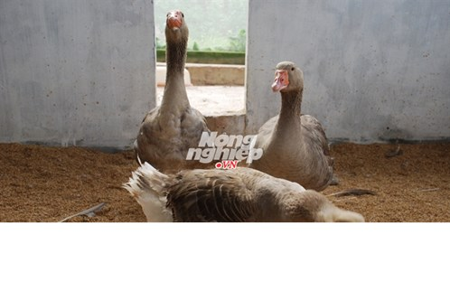
Một kế hoạch chia thưởng cũng được lên sẵn. Nhân viên của trại ngoài lương ra sẽ được thưởng 10% lợi nhuận, 50% để tái đầu tư, 40% dành chia cổ tức. Ước mơ của ông là mỗi vùng miền sẽ có một trại nuôi, là năm 2015 đưa ra thị trường 20.000 vịt thương thẩm, năm 2016 đưa ra 100.000 con, năm 2020 đưa ra 1 triệu con.
"Trong đàn vịt của Việt Nam chừng 100 triệu con sẽ có 1 triệu con là vịt trời. Còn ngỗng trời do đặc tính sinh sản rất ít nên năm 2015 chúng tôi chỉ dám đặt mục tiêu đưa ra thị trường 2.000 con mà thôi", ông Tạn nói.
Ngoài ngỗng vịt, tôi thấy trong trại còn trồng một số cây lạ nên lại ngứa nghề giở giọng cật vấn. Hỏi chuyện trúc liễu - loại cây lâm nghiệp đột biến gen mấy năm trước được tung hô là có tốc độ lớn vô địch. Giờ, ông bảo sau khi trồng thử mới nghiệm ra tốc độ lớn của trúc liễu chỉ ngang với... bạch đàn nhưng vớt vát lại mật độ quần thể cao hơn gấp ba lần.
Hỏi chuyện về thạch hộc - loại cây mà Viện đang trồng thử nghiệm, ông bảo ở Trung Quốc đó là dược liệu có giá trị nhất, đắt hơn hồng sâm, quý hơn linh chi, có thể cho thu nhập 1 triệu đô la/ha tương đương 21 tỉ đồng tiền Việt. Trồng ba năm thạch hộc mới bắt đầu cho thu và có thể thu liên tiếp trong mấy năm sau tuy nhiên chi phí cho một ha trồng thạch hộc cũng tốn vào hàng kinh hồn, phải cỡ 10 tỉ đồng.
Hỏi chuyện táo hồng, rồi giống dâu Đài Loan có quả dài non nửa gang tay, giọng ông phấn chấn hẳn lên: "Tốt, tốt, mấy tháng sau về đây tôi sẽ đãi cậu một bữa vịt trời rồi tráng miệng bằng táo, bằng dâu".

